附件2：
广东海洋大学网上服务大厅
使用手册

1系统的登录与退出
登录网址：ehall.gdou.edu.cn
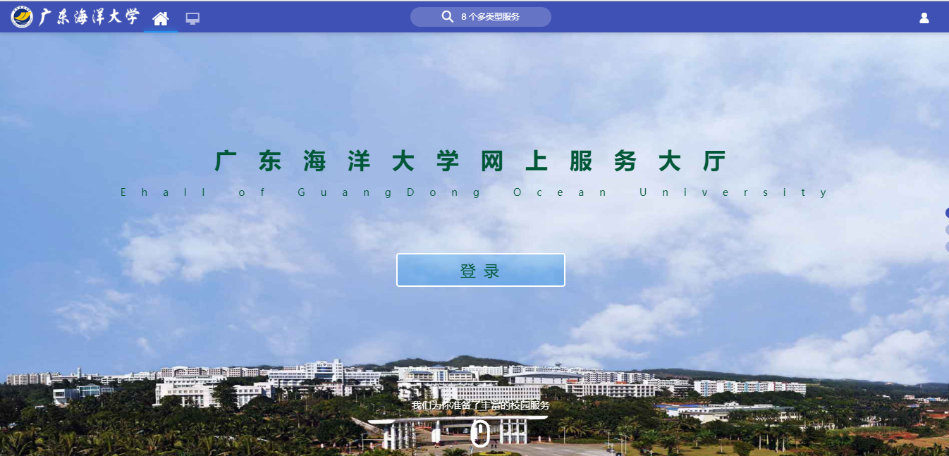
1.1.浏览器要求
在进入系统之前，首先用户确认的浏览器的版本，需要使用的IE 9.0以上版本、谷歌浏览器、360安全或者360极速浏览器、Safari浏览器。

1.2.系统登录
路径：输入网址—>填写用户名和密码—>登录
访问方式：http://ehall.gdou.edu.cn/new/index.html
访问网上服务大厅，应用管理平台与身份认证进行了集成,会自动跳转到身份认证登录界面，输入用户名密码后，点击登录。系统进入“统一身份认证登录”页面，如下图所示：
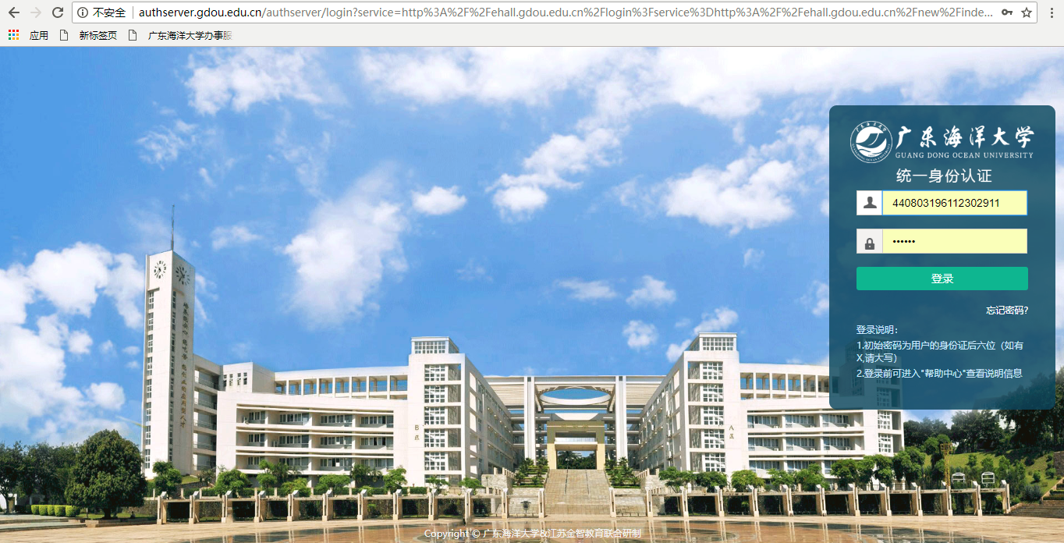
用户名：教职工用户名为身份证号码（18位）
密码：初始密码为身份证后六位
登录成功后进入“网上服务大厅”页面，如图所示：
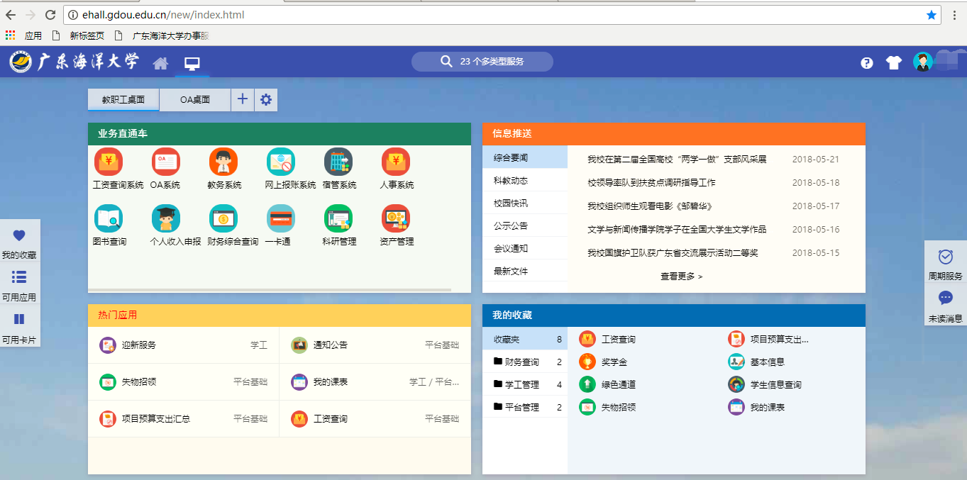

1.3.安全退出
路径：用户菜单—>点击头像—>安全退出
在主界面右上方的系统工具栏“用户菜单”中点击个人头像按钮，再点击“安全退出”按钮，退回到登录页面。
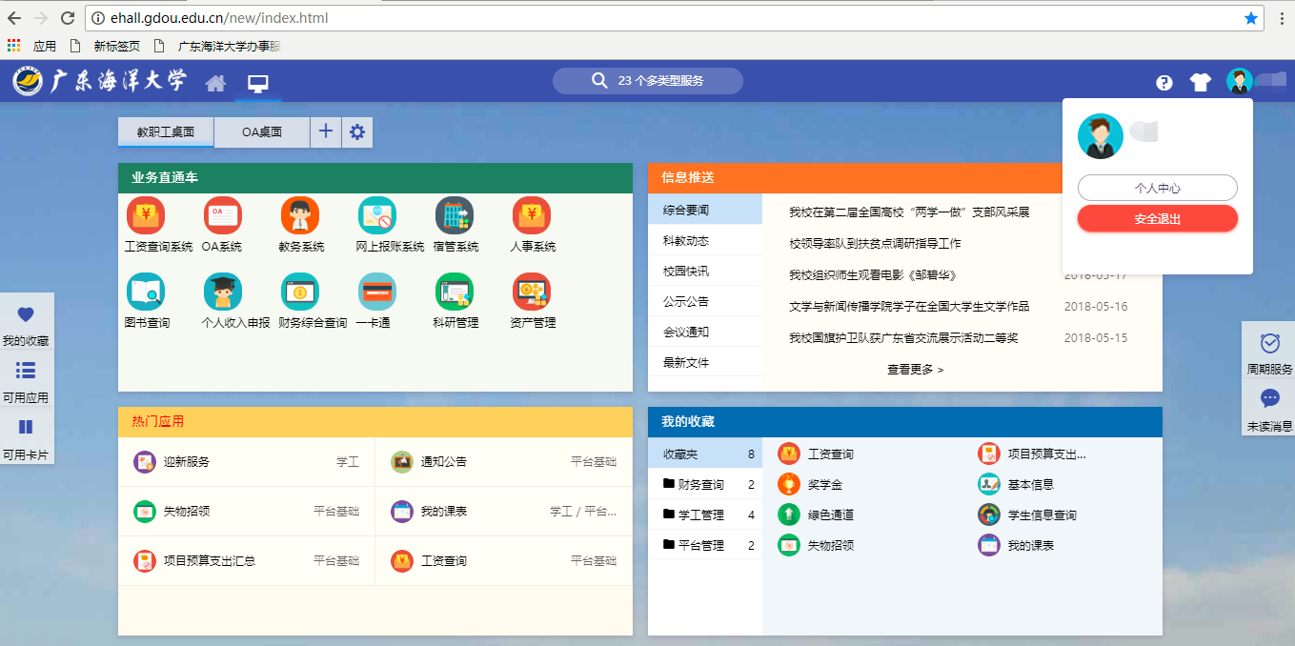2操作指南

2.1.基础服务平台

2.1.1业务直通车
业务直通车为校内集成到网上服务大厅的所有业务系统的集合，用户只需要点击对应图标即可进入其他业务系统，且无需进行二次认证。方便用户快速访问各个业务系统。后续的业务系统集成之后，会继续整合到业务直通车里面。
路径：教职工桌面—>业务直通车
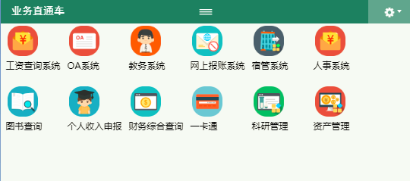
教职工可以跳过登录，直接进入到相应的子系统中。可以进行工资查询、OA办公、资产管理、图书查询、一卡通查询、财务综合办公等。目前科研系统的集成整合工作还在进行中，后续系统也会跳过科研系统的登录。
另外，人事系统、宿舍系统、教务系统因为系统改造和建设等原因，后续也会进行开放，目前连接到各部门的网站。

2.1.2应用搜索
提供多种渠道进行应用的搜索，在应用管理平台中可以通过右上角搜索框输入关键词或应用名称即可在用户个性化应用管理平台中，进行检索查找相应应用。
路径：主界面—>搜索栏
在搜索栏中，输入相应的应用的关键字回车，直接跳转到服务中心，如图所示：
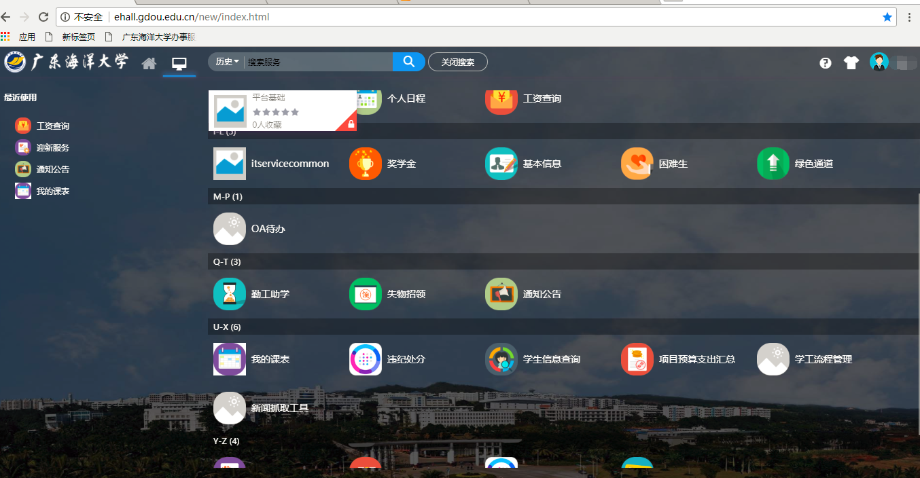

2.1.3热门应用
方便用户对应用的选择，进一步提升应用的质量。根据用户的使用情况主动推送了热门应用。
路径：教职工桌面—>热门应用
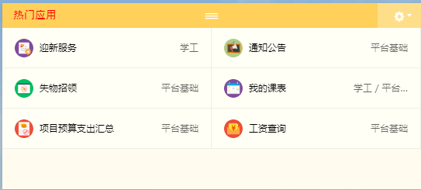

2.1.4我的收藏
根据应用最新上线时间则对用户推出最新应用，方便用户及时查看最新推出的应用。
路径：教职工桌面—>我的收藏
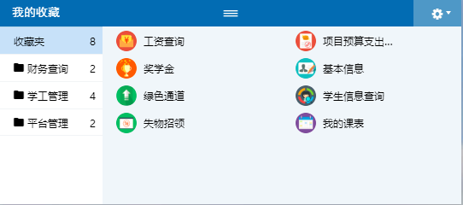
我的收藏设置步骤：
1 点击左侧边栏我的收藏
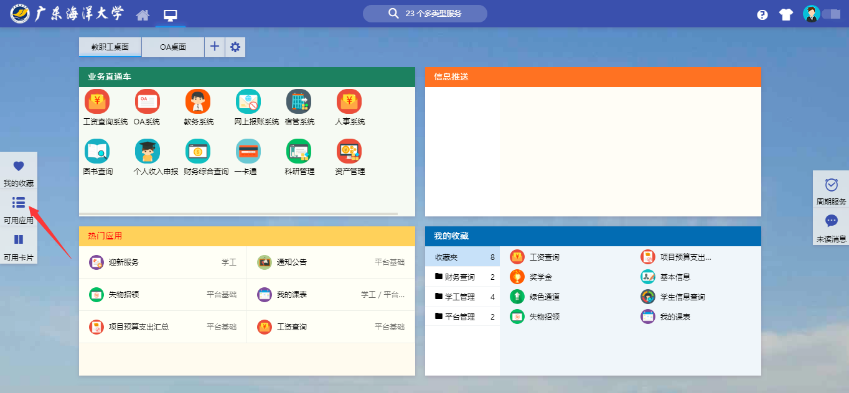
2 可以新建自己的收藏夹，在对应的收藏夹中可以将应用进行收藏。

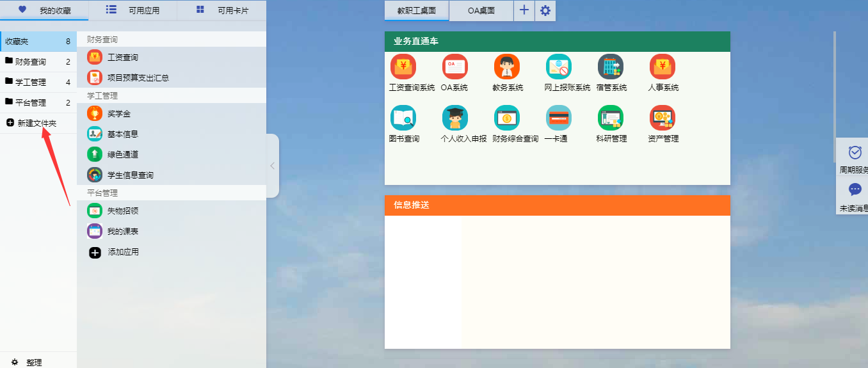

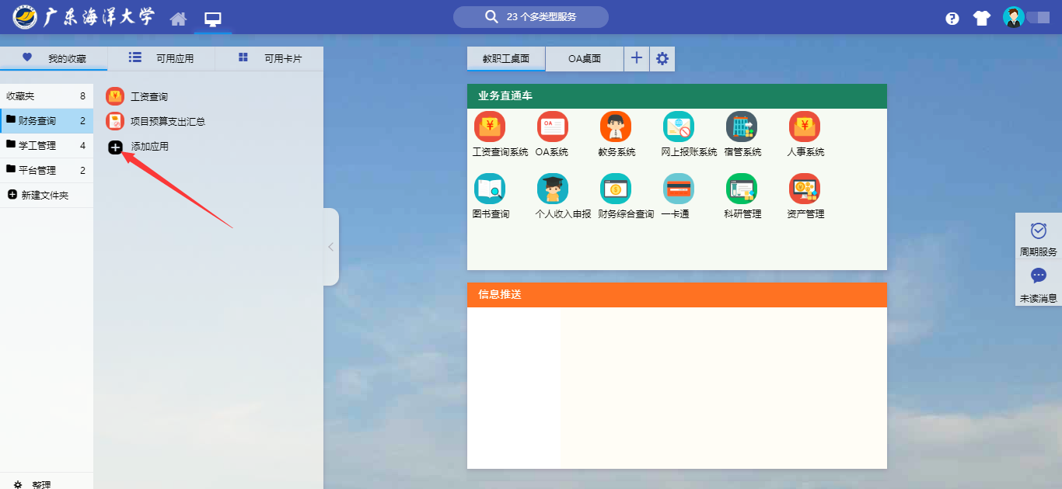
选中对应应用的红心标志，即完成了收藏
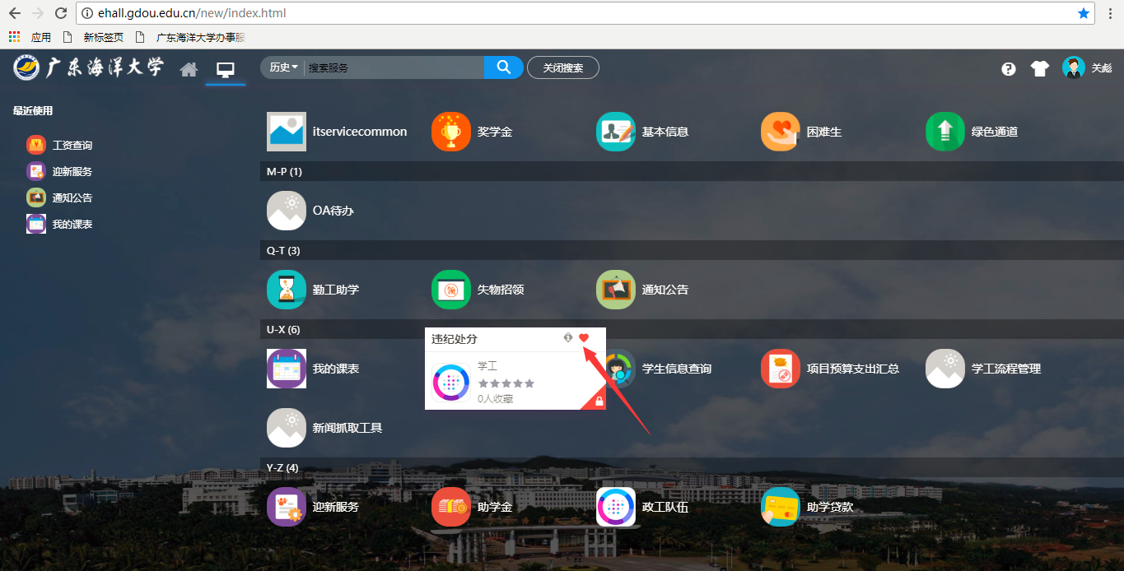

2.1.5 OA工作待办
路径：OA桌面—>OA工作待办
可以快速的查看自己的工作流待办、重点工作待办、常规工作待办。点击查看详情可以快速调到办理页面。

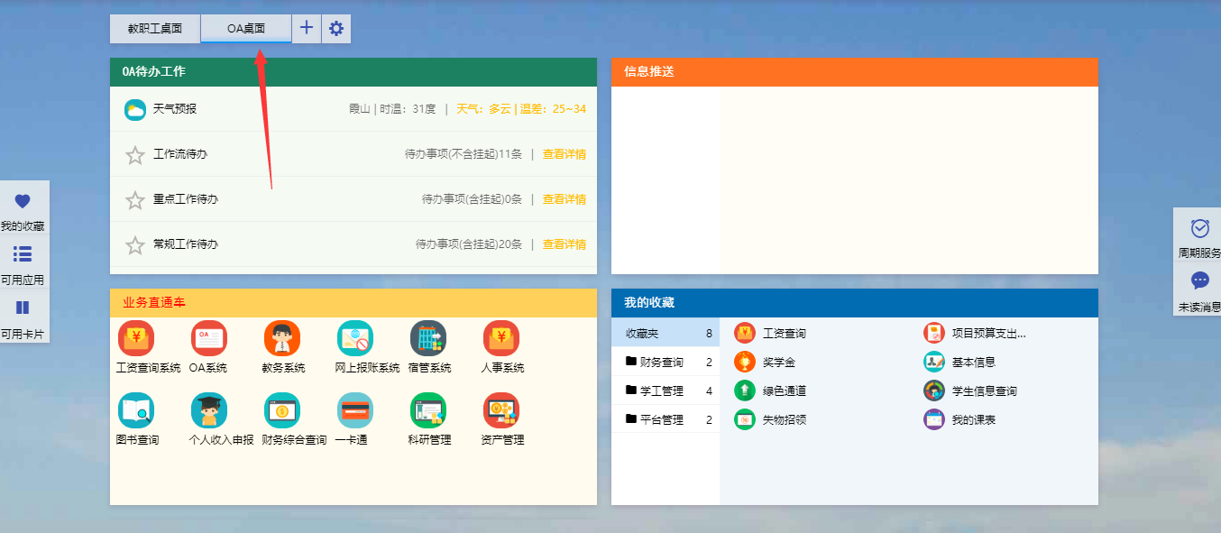

2.1.6 修改密码
路径：用户菜单—>点击头像—>个人中心
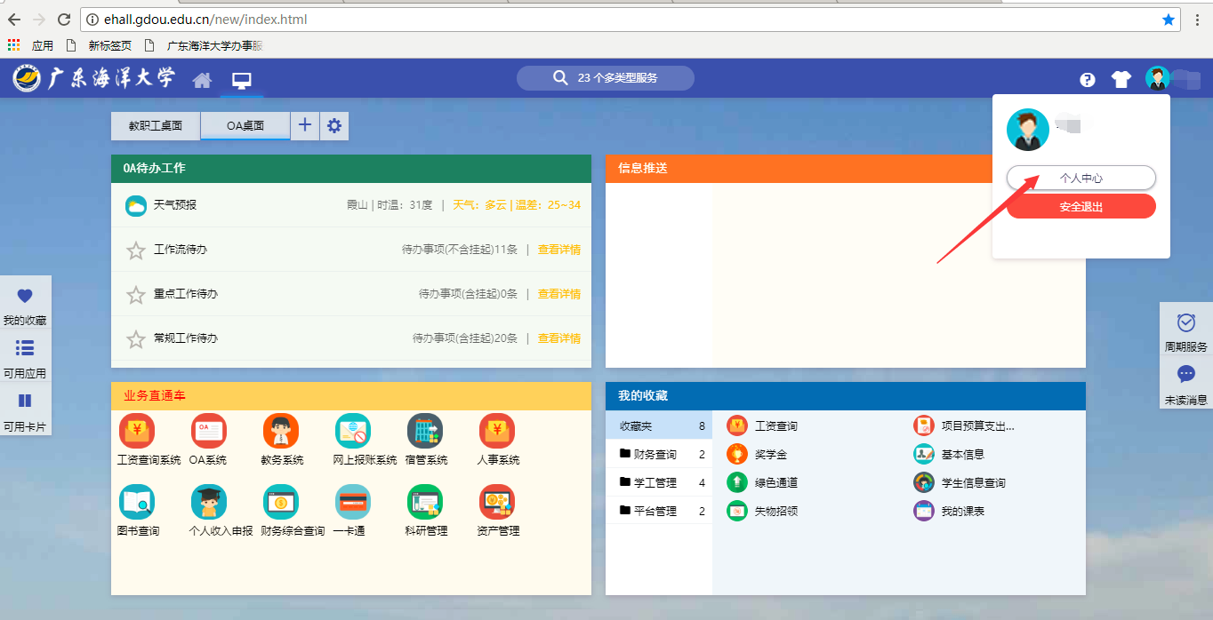
进入个人资料编辑页面，用于绑定自己的密码保护问题、邮箱、修改密码等功能。
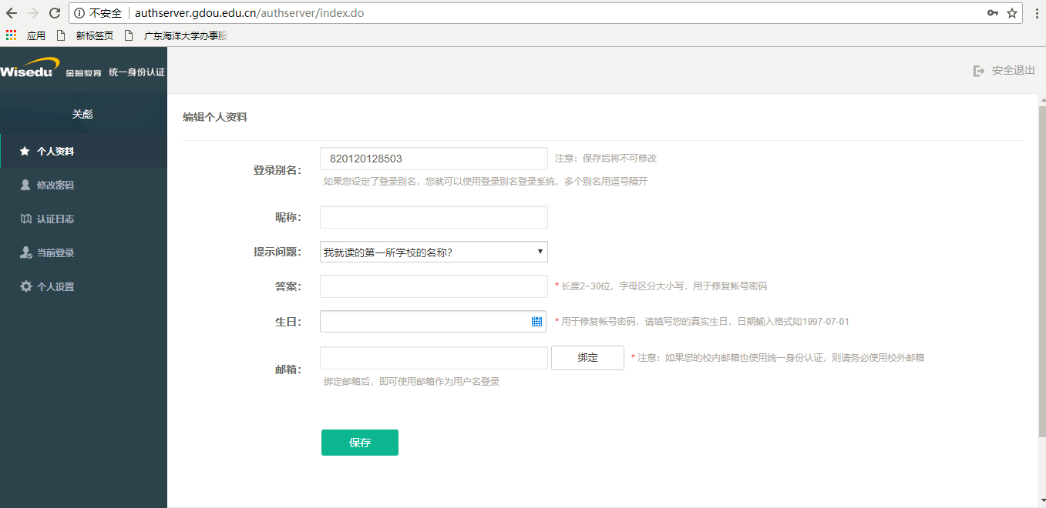

3 疑难解答
在使用过程中如发现问题，请联系教育信息中心网络信息管理部（2383690）或加QQ群：690711519进行交流，也可以直接拨打系统管理员罗工电话：18874916580进行咨询。

